Партнерский проект «Как в городе»
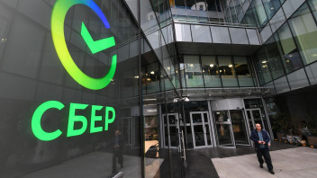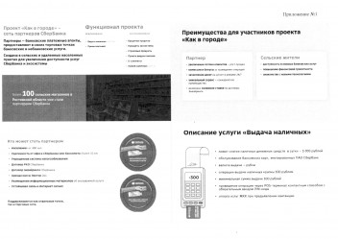

Уважаемые предприниматели!
Для увеличения доступности банковских услуг в сельских и удаленных населенных пунктах, а также в связи с оптимизацией сети банкоматов коммерческих банков с учетом действующих ограничительных мер СберБанком запущен партнерский проект «Как в городе», предусматривающий предоставление в сельских магазинах-партнерах банковские и небанковские услуги. На текущий момент реализована возможность выдачи наличных и приема платежей в более чем 100 магазинах-партнерах по Ростовской области, в 2022 году планируется расширение перечня финансовых услуг населению.
Стать партнером может любой сельский магазин (торговая точка) при выполнении следующих условий:
- Население от 300 человек;
- Удаленность от офиса Сбербанка или банкомата: более 10 км;
- Упрощенная система налогообложения;
- Договор РКО ( Сбербанка при реализации продаж наших продуктов, любого банка если точка не планирует продавать продукты банка );
- Договор эквайринга Сбербанка;
- Аренда кассы Эватор 2 в 1;
- Размещение информационных материалов об оказываемой услуге;
- Устойчивая связь и Интернет сигнал.
За дополнительной информацией по проекту можно обратиться к менеджеру Семилетовой Наталии 8-903-460-66-39 .

